2020全国系统与进化植物学研讨会

暨第十四届青年学术研讨会第二轮通知

为推动我国系统与进化植物学的发展、促进学术交流、研讨本学科的未来发展方向，中国植物学会系统与进化植物学专业委员会将于2020年11月25日至28日在中国科学院西双版纳热带植物园召开“全国系统与进化植物学研讨会暨第十四届青年学术研讨会”。欢迎国内相关领域的专家、学者和学生踊跃参加。
一、会议主题：基因组时代的系统与进化植物学
二、组织机构
主办：中国植物学会系统与进化植物学专业委员会
承办：系统与进化植物学国家重点实验室
中国科学院西双版纳热带植物园
吴征镒科学基金会
云南省植物学会
协办：全国科学院联盟生物多样性分会
中国植物园联盟
东南亚生物多样性中心
Journal of Systematics and Evolution 编辑部
三、会议时间：2020年11月25-28日，25日报到，会期4天
四、会议地点：中科院西双版纳热带植物园（云南省西双版纳州勐腊县勐仑镇）
五、会议报到
1. 报到时间
1）会前培训班报到：
11月24日 游客服务中心 15:00-20:00
11月25日 王莲酒店大厅 7:20-8:20
2）参会代表报到
11月25日 游客服务中心 15:00-20:00
王莲酒店大厅 15:00-23:00
11月26日 科研中心 7:20-8:20
2. 报到注意事项：参会代表需出示云南健康码绿码标识及14天以内行程码，并提交《参会个人健康情况报告表》（见附件）。
3. 会议缴费：汇款至以下账户即可完成缴费，会议不接受现场注册缴费。
开户行：中国农业银行北京分行金融大街支行
户 名：中国植物学会
账 号：11020101040002984
注：请务必附言备注“西双版纳+姓名”，如多人一起缴费，需附所有人员的姓名。
4. 会议发票：请通过微官网个人中心正确填写发票抬头和纳税人识别号，会后开具增值税普通电子发票，发送至代表邮箱。

5. 住宿发票：住宿发票由所住酒店开具。
六、会议内容：会议初步日程请见附件，或关注会议网站和微官网。
如日程有变化，以后续通知为准，最终日程安排见会议手册。
七、交通指南
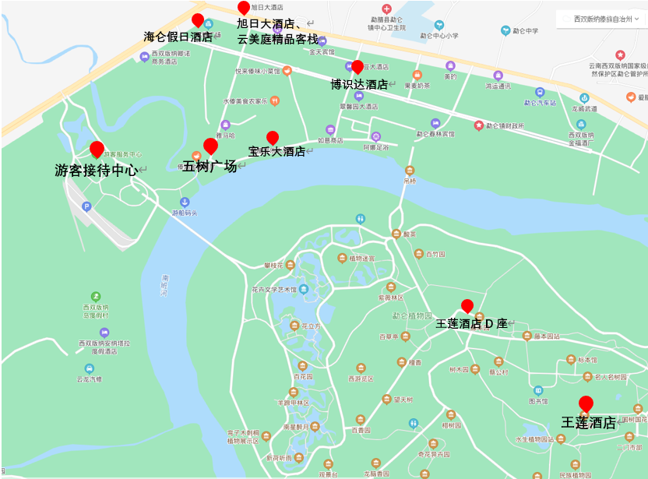
1. 会场地理位置和气候：云南省西双版纳州勐腊县勐仑镇，位于罗梭江环绕的“葫芦岛”上，距离景洪约 60 公里。西双版纳11月份温度约在15-30度，早晚稍凉，请合理准备衣物。


2. 接送安排。因机场离会议地点较远，本次会议将提供大巴负责机场接送服务，由志愿者引导乘车，请留意以下发车时间段：
11月24日：14:00-16:00；17:00-20:00
11月25日：10:00-11:00；12:00-15:00；16:00-19:00；21:00-23:30
为防疫需求和方便安排接送机，请务必扫描二维码的相关信息：

3. 自行前往。代表可通过预约出租车、滴滴出行，或联系以下租车公司预约车辆前往植物园，价格约300元：
1）勐腊县勐仑绿海租车行，李荣志13708815675（进口丰田越野车，哈弗H6）
2）勐腊县勐仑众安汽车租赁，杨成13988182678（日产奇峻越野车，福特商务车）
3）勐腊勐仑鸿飞汽车租赁服务中心，陈昆18187187899（广汽汉兰达越野车）
4）勐腊天弘租赁店，李艺勋13988161190（上汽别克商务车）
5）勐腊都好汽车租赁店，杨绍华13888133138（东风起亚智跑）
6）勐腊兰欣汽车租赁，杨彬13988123302（江铃驭胜越野车）
4. 公共交通
机场抵达：景洪嘎洒机场，乘出租车（约20元）到版纳客运站（民航路3号），再乘至勐仑的班车（约1小时，全价24元）抵达植物园。
昆明南部客运站乘坐至勐腊县的长途汽车，抵达后购至勐仑的车票即可到达；或者乘坐昆明至景洪的长途汽车（250元左右），再转乘至勐仑的班车即可抵达。
5. 会期交通。
会议期间，住在园外的参会代表，将安排车辆在固定地点接至会场，发车时间和地点见会议手册。
八、就餐时间和地点
1. 就餐时间
11月25日 午餐 12:00-14:00（培训班代表）
11月25日 晚餐 18:30-21:00
11月26-28日 午餐 12:00-14:00
晚餐 18:00-19:30
2. 就餐地点：王莲酒店自助餐厅，版纳植物园职工餐厅
九、酒店推荐
1. 王莲酒店（园内） 380元/间，D座130元/床位（均含早）
冯建立 18608816591，0691-8717066
2. 海仑假日酒店 150元/间（含早） 18288032998，0691-88399990
3. 旭日大酒店 120元/间（无早） 18183777008，0691-8716999
4. 云美庭精品客栈 180元/间（含早） 13578102880，0691-8715589
5. 博识达酒店 140元/间（含早） 18206949580，0691-8717777
6. 宝乐大酒店 100元/间（无早） 13708812881，0691-8716668
十、会议注意事项
1. 根据新冠疫情常态化防控的要求，请各位会议代表做好防护准备，入园及进入会场佩戴口罩、测量体温、使用免洗洗手液消毒、并使用手机出示云南健康码绿码标识。会议全程请佩戴口罩并保持安全社交距离。
2. 参会胸牌是全程参会的唯一有效凭证，请妥善保存并在会议全程随身携带，根据防疫要求，未佩戴口罩或无参会胸牌者不得进入会场。
3. 会议报告PPT推荐尺寸16:9，请报告人提前将PPT报告交由主会场及分会场联系人拷贝至会议电脑。为尊重知识产权，会议期间不提供PPT报告拷贝服务，有需要者请在会后直接与报告人联系。
4. 进入会场请将移动电话设置为静音模式，注意维护会议秩序，保管好贵重物品。
十一、会议联系人
学术咨询：星耀武 18687009893
会议报到：郁文彬 13888744691
参会注册：康 珠 13669746006
会议缴费：鲍红宇 13641099905
展商墙报：窦丽娜 18976916060
交通安排：李德飞 13988180556，焦 阳 13987675003
会场组织：陈吉岳 13508809950，王斯迪 15969528804
应急保障：李晓洁 15894358926，王学荣 13578146491
秘 书 处：星耀武 18687009893
杨云珊 13888179794

附件材料：参会个人健康情况报告表

中国科学院西双版纳热带植物园
云南省植物学会
2020年11月16日

附件：
参会个人健康情况报告表
姓名 |  | 性别 |  | 所在单位
身份证号码 |  |  |  |  |  | 手机号码
会议名称 |  | 2020全国系统与进化植物学研讨会暨第十四届青年学术研讨会
会议时间
本人及共同生活的亲人14天内是否有被诊断为确诊病例、疑似病例、无症状感染者的情况。（若有，必须填写详细情况，包括时间、地点、人员和治疗情况。没有，则填“无”。） |  |  |  |  |  |  |  | 若有前述情况，请开会前提前3天报告主办单位，并由主办单位向承办方说明有关情况，提出解决建议。
本人14天内是否曾与被判定为与确诊病例、疑似病例、无症状感染者有密切接触情况。（若有，必须填写详细情况，包括时间、地点、人员和医学检查情况。没有，则填“无”。） |  |  |  |  |  |  |  | 若有前述情况，请开会前提前3天报告主办单位，并由主办单位向承办方说明有关情况，提出解决建议。
本人14天内是否有出国情况。（若有，必须填写详细情况，包括时间、地点，并提供回国后核酸检测结果。没有，则填“无”。） |  |  |  |  |  |  |  | 若有前述情况，请开会前提前3天报告主办单位，并由主办单位向承办方说明有关情况，提出解决建议。
本人14天内是否有发热、咳嗽、胸闷、乏力、呼吸困难和其他呼吸道症状。（若有，必须填写详细情况，包括时间、地点和治疗情况。没有，则填“无”。） |  |  |  |  |  |  |  | 若有前述情况，请开会前提前3天报告主办单位，并由主办单位向承办方说明有关情况，提出解决建议。
本人2020年9月3日以来是否有到过瑞丽市的情况。（若有，必须填写详细情况，包括时间、地点，并提供返昆后核酸检测结果。没有，则填“无”。） |  |  |  |  |  |  |  | 若有前述情况，请开会前提前3天报告主办单位，并由主办单位向承办方说明有关情况，提出解决建议。
本人认为其它应报告的情况。（没有，则填“无”。） |  |  |  |  |  |  |  | 若有前述情况，请开会前提前3天报告主办单位，并由主办单位向承办方说明有关情况，提出解决建议。
本人承诺（签字） |  |  |  | 本人承诺：本表所填写情况属实，本人目前健康正常。若隐瞒相关情况，引发疫情传播扩散等，本人将承担相应的法律责任。  参会人员（签名）：  2020年 月 日
所在单位意见（签字、盖章） |  |  |  | 已对该同志申报的健康情况进行审核，情况属实。  负责人（签字）：  单位（公章）  2020年 月 日
填报说明：
1.本表由参会人员本人填写，所在单位审核。要求情况真实、准确，填表人及审核单位对填报内容的真实性承担法律责任。
2.“所在单位意见”一栏由参会人员所在单位组织人事部门根据本单位疫情防控安排，协调确定具体的出据意见的部门签字、盖章。
3.本表于报到时交报到点。若有表中要求提前报告说明的情况，需按表中要求提前报告。

